FITXA 2. NIVELL ELEMENTAL 3&4.

Ex 1 :
Interpreta les següents lectures rítmiques. En aquesta ocasió es demana una lectura polirítmica, és a dir, una mà llegirà la part superior i l’altra mà llegirà la part inferior. Aquests ritmes tenen un nom específic i, són propis dels ritmes cubans. Els ritmes 1 i 2 fan càscara a la lectura superior, i en els ritmes 3 i 4 fan contra campana a la lectura superior. En la lectura inferior es combina dues claves:
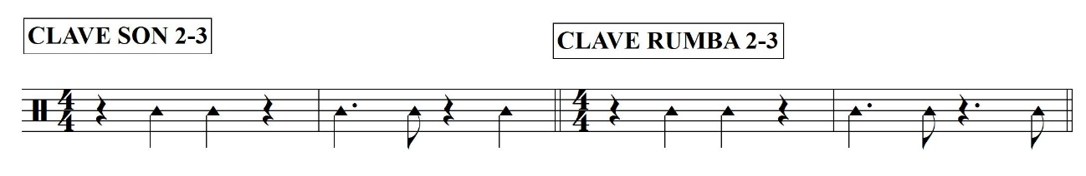
Link web pels àudios: https://www.jordimorellr.com/elemental-3-4
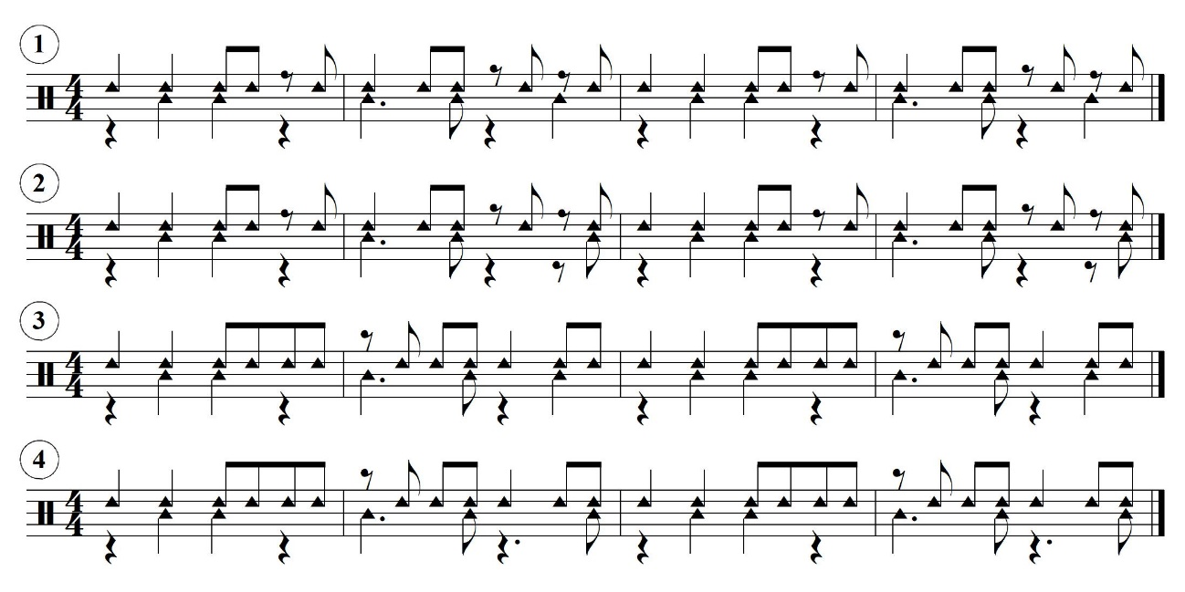
Ex 2 :
Escriu la clave de son 2-3 a l’exercici 5 i la clave de rumba a l’exercici 6. Graba’t i enviem els àudios. Intenta escollir sons diversos.

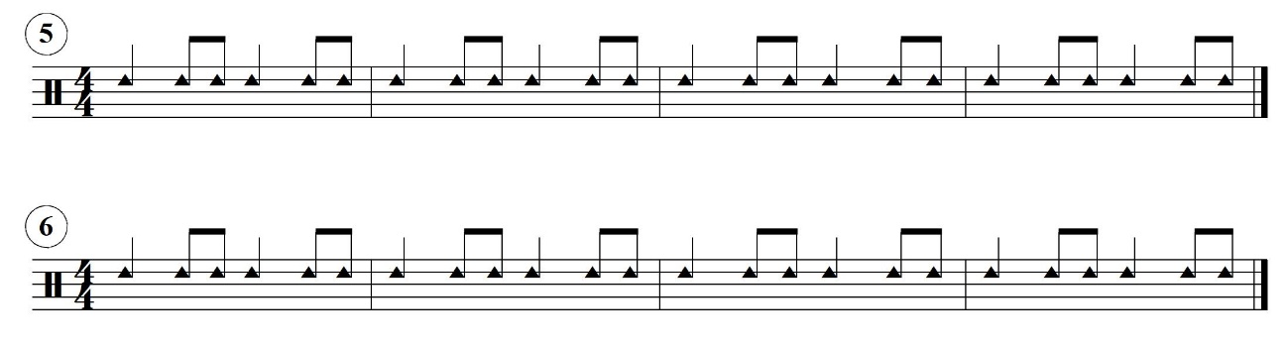

Ex 3 :
Identifica l’audio amb el ritme&fill corresponent.
Els àudios els teniu en el web: https://www.jordimorellr.com/elemental-3-4

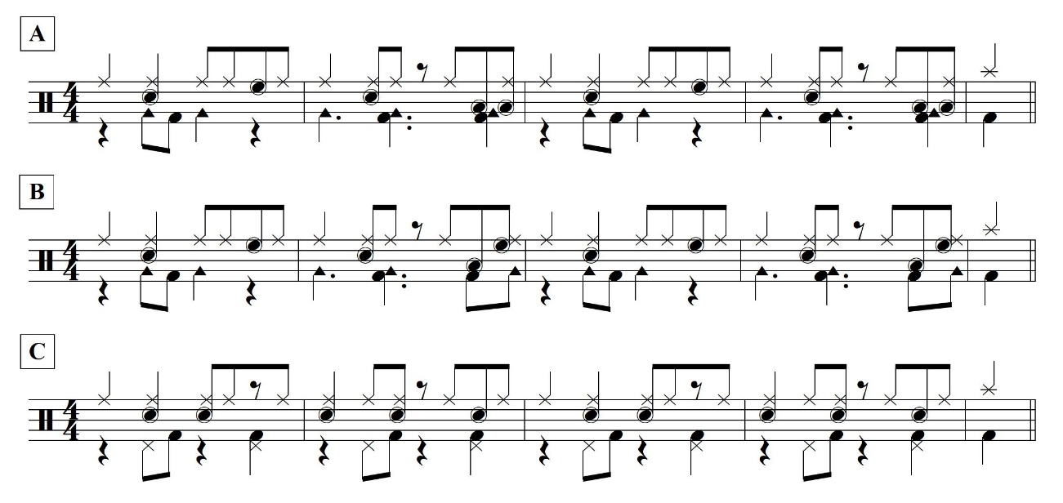

A U D I O | R I T M E
Àudio Ritme Nº1
Àudio Ritme Nº2
Àudio Ritme Nº3

Ex 4 :

Escolta aquesta música en aquest enllaç a partir del minut 1:22 en endavant i respon a la següent pregunta:

https://www.youtube.com/watch?v=l4IoyuLUwH8

Quina clave hi ha? Son 2-3 o Rumba 2-3?

